Produit : radar de recul
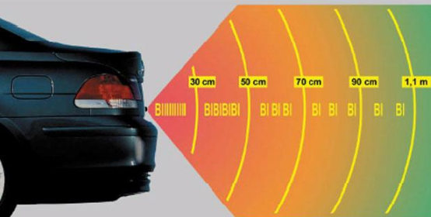

1. Découverte du produit et de la problématique technique
Le radar de recul est un dispositif d’aide à la conduite permettant de détecter les obstacles situés à l’arrière d’un véhicule. Il utilise un capteur à ultrasons qui émet des ondes sonores de haute fréquence : celles-ci se réfléchissent sur l’obstacle et le temps de retour de l’écho permet de calculer la distance.
L’information de distance est transmise au conducteur par un signal sonore dont la fréquence augmente à mesure que l’obstacle se rapproche. Cependant, l’ajout d’une signalisation visuelle par LED améliore la sécurité et le confort : le conducteur dispose ainsi d’une double indication, utile notamment dans les environnements bruyants ou pour les personnes malentendantes. Ce système illustre donc à la fois l’usage pratique des ultrasons et l’importance de la redondance des interfaces homme-machine.
Le capteur utilisé est un capteur ultrasons HC-SR04.

Présentation technique du capteur ultrasons HC-SR04
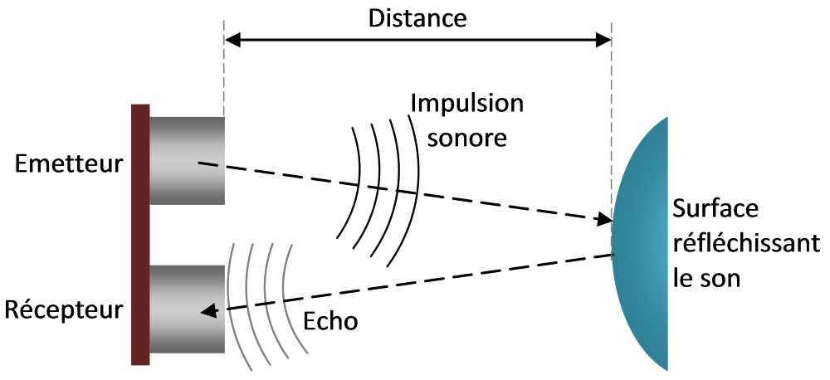
Le HC-SR04 est un capteur à ultrasons qui est principalement utilisé pour la mesure de distance. Il comporte deux éléments principaux : un émetteur ultrasonore et un récepteur ultrasonore. Le principe d’utilisation est décrit ci-dessous.
- Le microcontrôleur envoie une impulsion niveau HAUT(HIGH) pendant 10µs sur la broche TRIG du capteur.
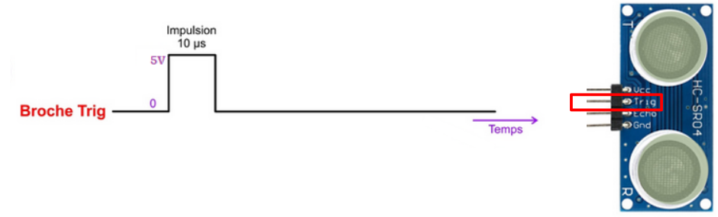

- Le capteur émet alors une série de 8 impulsions ultrasonores à 40KHz.
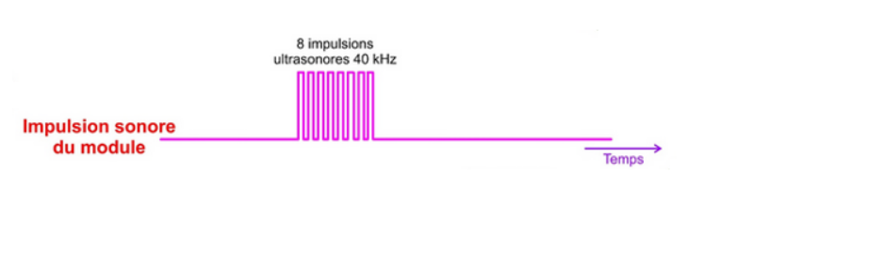
- Les ondes ultrasonores se propagent dans l'air à une vitesse de $340,5 \text{m.}{\text{s}}^{\text{-1}}$ jusqu'à toucher un obstacle et sont renvoyées dans l'autre sens vers le capteur.
Si le signal revient, le capteur analyse ce signal et envoie un signal « High » sur sa sortie « Echo », dont la durée $dt$ est liée à la distance mesurée par la relation $Distance obstacle = dt × Vitesse du son / 2$.
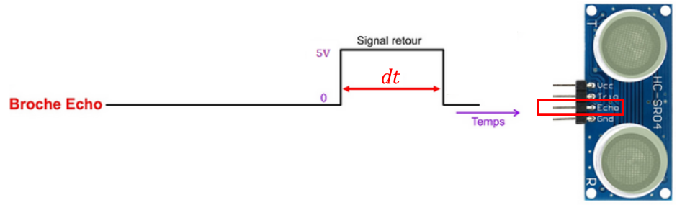
- Le microcontrôleur peut alors mesurer la durée $dt$ du signal lu sur la broche « Echo » et calculer la distance.

2. Conception
Définition de broches utilisées
Composant | Broche composant | Broche Arduino
Détecteur ultra-son  HC-SR04 | Trig | 7
 | Echo | 6
Buzzer piézo-électrique | + fil rouge | 3
LED rouge | Anode | 9
LED orange | Anode | 10
LED verte | Anode | 11
Nom des composants utilisés dans la bibliothèque Proteus
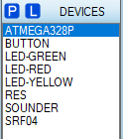

Fichier à compléter
Le fichier SIN07_radar_Candidat.pdsprj fourni est incomplet. Il est nécessaire de veiller à ce que les affectations des entrées/sorties du schéma correspondent à celles du programme (exemple : Buzzer raccordé dans la borne 3 de l’Arduino).
Pour utiliser ce modèle :
- ajouter les LED et les résistances (220 Ω) ;
- établir les connections au microcontrôleur ;
- raccorder les broches du HC-SR04 (bornes TRIG et ECHO) au microcontrôleur.
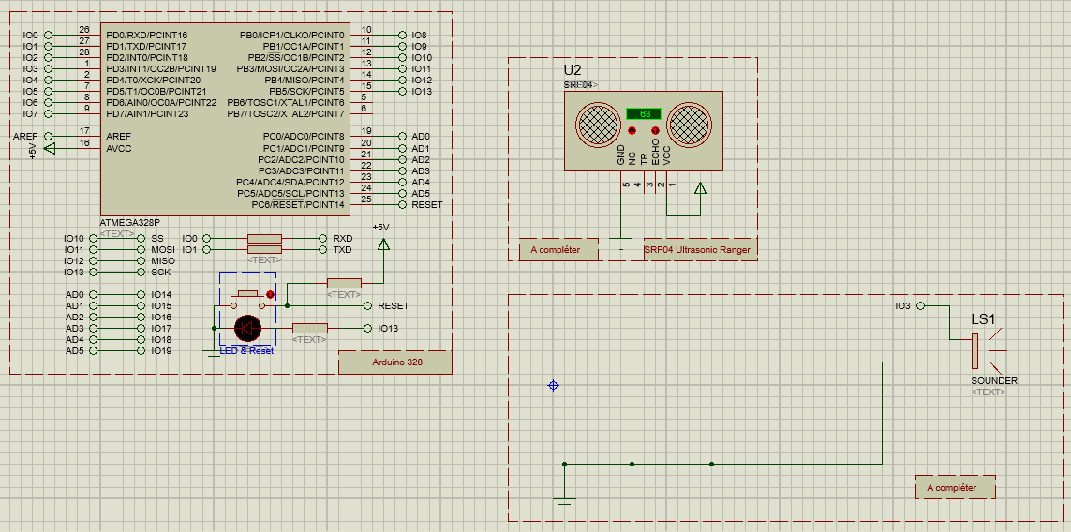
Parties à compléter

Algorigramme à compléter
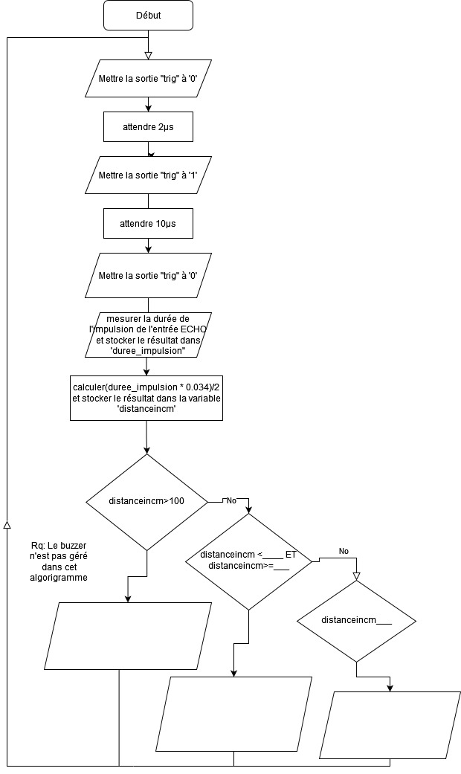
Partie à compléter sur feuille
Mesure de la distance

Programme à compléter sous Arduino
Le programme est également disponible dans le fichier
SIN07_radar_fichier_arduino_candidat.ino.
Ce fichier est à modifier avec l’IDE Arduino
//--Déclaration des variables utilisées pour les broches des composants
int buzzer = 3;
int trig = 7;
int echo = 6;

//déclaration des variables
long duree_impulsion;
long distanceincm;

void setup()
{
//--Déclaration en entrées/sorties des broches utilisées
pinMode(trig,OUTPUT); //broches SRF04
pinMode(echo,INPUT);
pinMode(buzzer,OUTPUT); //broche buzzer

}

void loop(){
//-----mesure de la distance--------

digitalWrite(trig,LOW);
delayMicroseconds(2);
digitalWrite(trig,HIGH);
delayMicroseconds(10);
digitalWrite(trig,LOW);
duree_impulsion = pulseIn(echo,HIGH); //mesure de la durée de l'impulsion recue en µs
distanceincm = (duree_impulsion * 0.034)/2; //calcul de la distance en cm

//----allumage des LEDs et génération du son suivant la distance

if (distanceincm<100){
generation_du_son(); // appel de la fonction generation_du_son()
}
//---------ALLUMAGE DES LEDS A COMPLETER ICI ------------------------------------

} //--------- Fin du LOOP----

void generation_du_son() //fonction qui génère un son en fonction de la distance
{
tone(buzzer,500,(5000/distanceincm));
delay(10*(distanceincm));
noTone(buzzer);
}

3. Simulation sous PROTEUS / ISIS
Il est nécessaire de copier et coller le code réalisé sous l’IDE Arduino, le simuler, et procéder aux modifications utiles pour obtenir l’allumage des LED en fonction de la distance présenté dans l’énoncé.

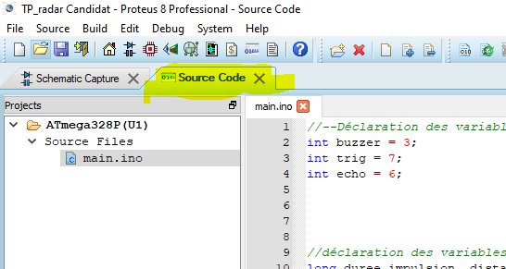
- Copier / coller le programme dans l’onglet Source Code.

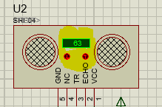
En mode simulation, il est possible de faire varier la distance détectée par le HC-SR04
Modification de la distance simulée
en utilisant les flèches situées sur le capteur.

4. Expérimentation
Pour effectuer l’expérimentation, le matériel suivant est à disposition :
- une carte de développement Arduino ;
NE PAS RACCORDER LE CABLE USB AVANT VALIDATION PAR L’EXAMINATEUR
- une platine de prototypage ;
- un capteur ultrason HC-SR04 ;
- 3 LED et 3 résistances ;
- un buzzer (facultatif) ;
- un mètre ruban ;
- des connecteurs male/male et male/femelle.
Si les parties précédentes n’ont pas permis d’aboutir à un programme Arduino fonctionnel, demander à l’examinateur de fournir le code nécessaire.
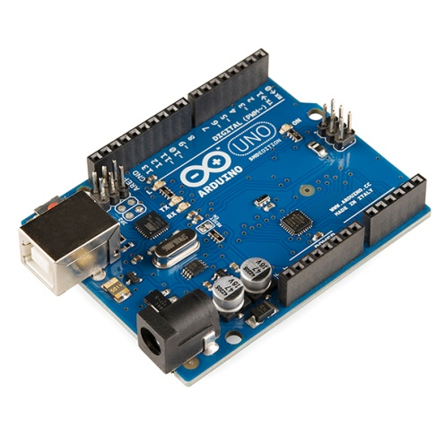  Carte Arduino Uno R3 | 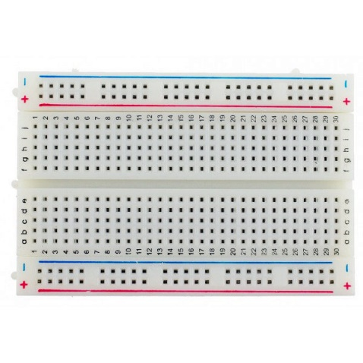  Platine de prototypage
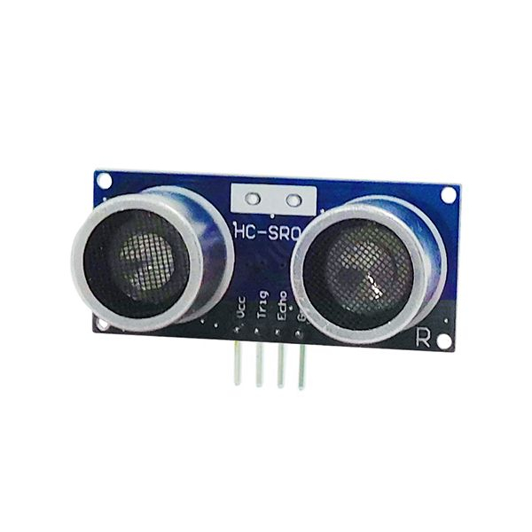  Capteur HC-SR04 | 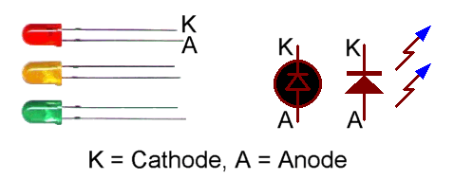  3 LED : rouge, orange, vert
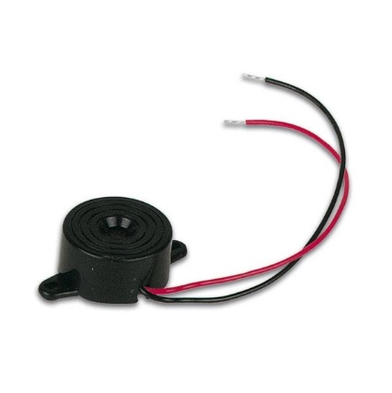  Un buzzer piézoélectrique | 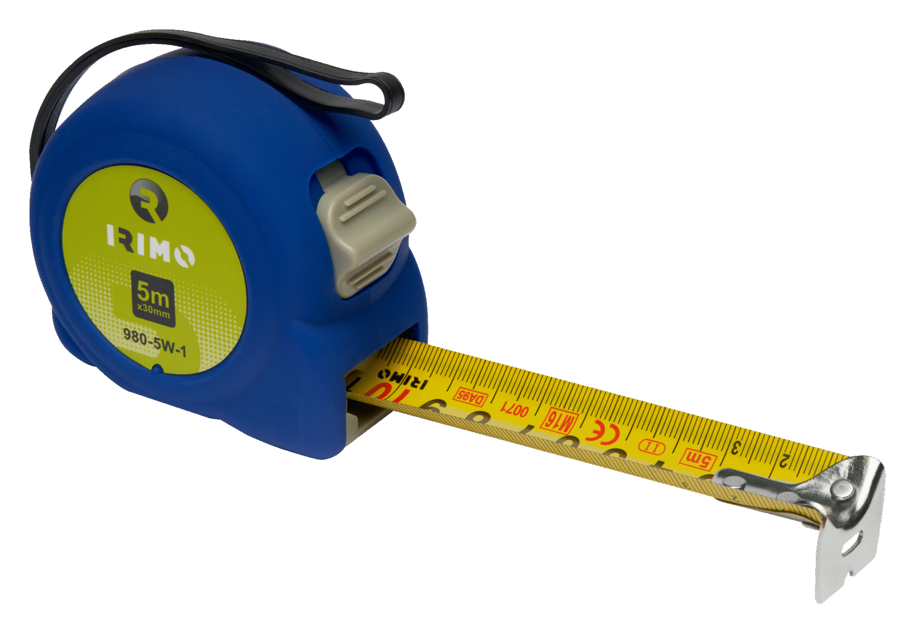  Un mètre ruban

Brochage des LED :

K = (K)Cathode, pôle "négatif" de la LED, patte la plus courte.
A = Anode, pôle "positif" de la LED, patte la plus longue.

Câblage de la platine sans la fonction affichage :
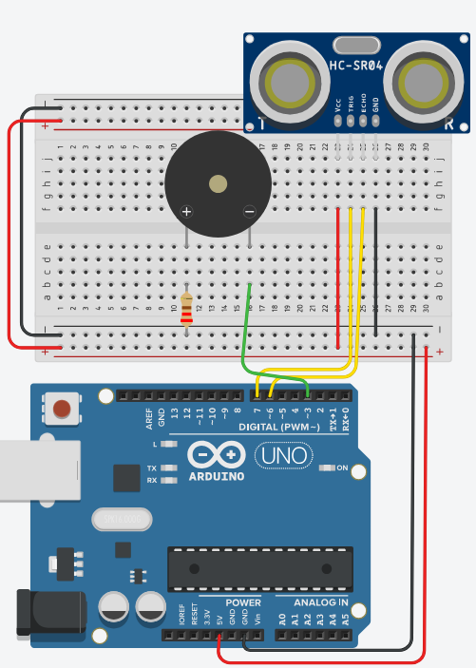
Rappel des définitions de broches utilisées dans le programme Arduino fourni :
Composant | Broche composant | Broche Arduino
Détecteur ultra-son  HC-SR04 | Trig | 7
 | Echo | 6
Buzzer piézo-électrique | + fil rouge | 3
LED rouge | Anode | 9
LED orange | Anode | 10
LED verte | Anode | 11

